0530
「上野HANARE」から厳選！夏におすすめな注目アイテム♫
2018.5.30
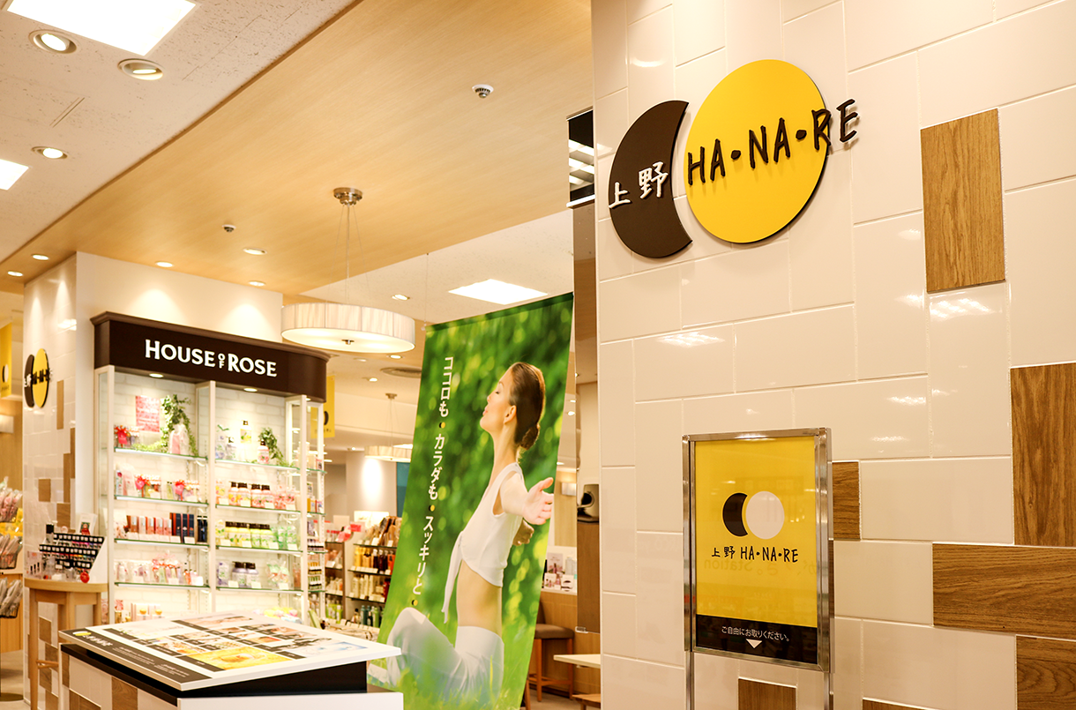
0000 佐藤
（リード）そろそろ夏も本番！フェイスもボディも準備は万端でしょうか？まだ、これからという方もご安心を。最新ビューティーメソッドが集まる「上野HANARE」から、夏をエンジョイするためのアイテムをピックアップしてみましたよ♫

つるすべボディに変身☆
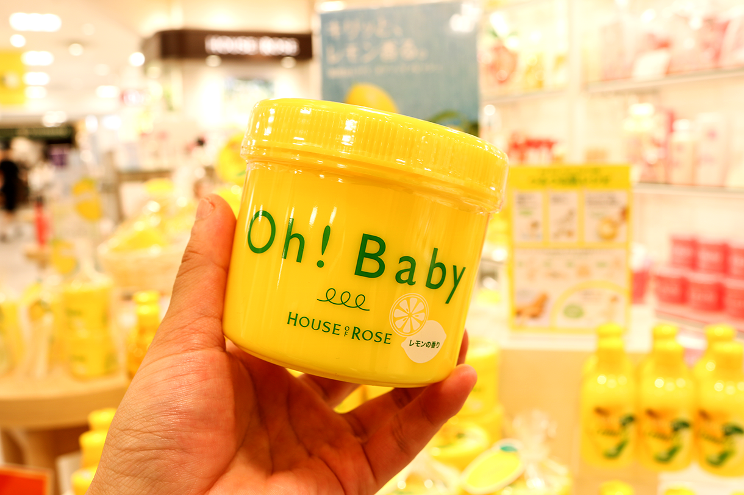
〈ハウス オブ ローゼ〉ボディ スムーザー ＬM (350g)税込1,620円※数量限定販売
〈ハウス オブ ローゼ〉から不動の人気アイテム「ボディ スムーザー」から、ジューシーで爽やかな「レモンの香り」が限定で登場しました。クリーミーなスクラブが、固くザラついた古い角質を優しくオフ！薄着になる前に、肘・膝・かかとなどの気になる部分をつるすべにしましょう♡

HABA人気No.1美容液。
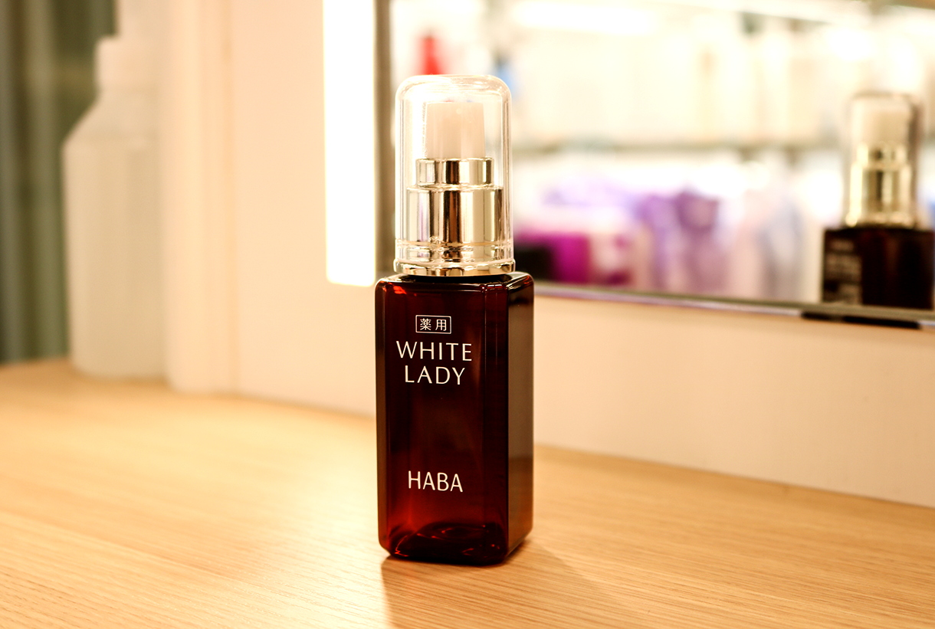
〈HABA〉薬用ホワイトレディ〈医薬部外品〉(60mL)税込6,480円
夏の強い日差しに負けない肌にする為には、スキンケアの強化も必須です！〈HABA〉の高濃度ビタミンC美容液で、日やけによるシミ・ソバカスを予防しましょう。さらりとしたテクスチャーなので、さっぱりとした使用感も心地よいですよ。

軽やかな美肌ヴェールで日焼けも防止。
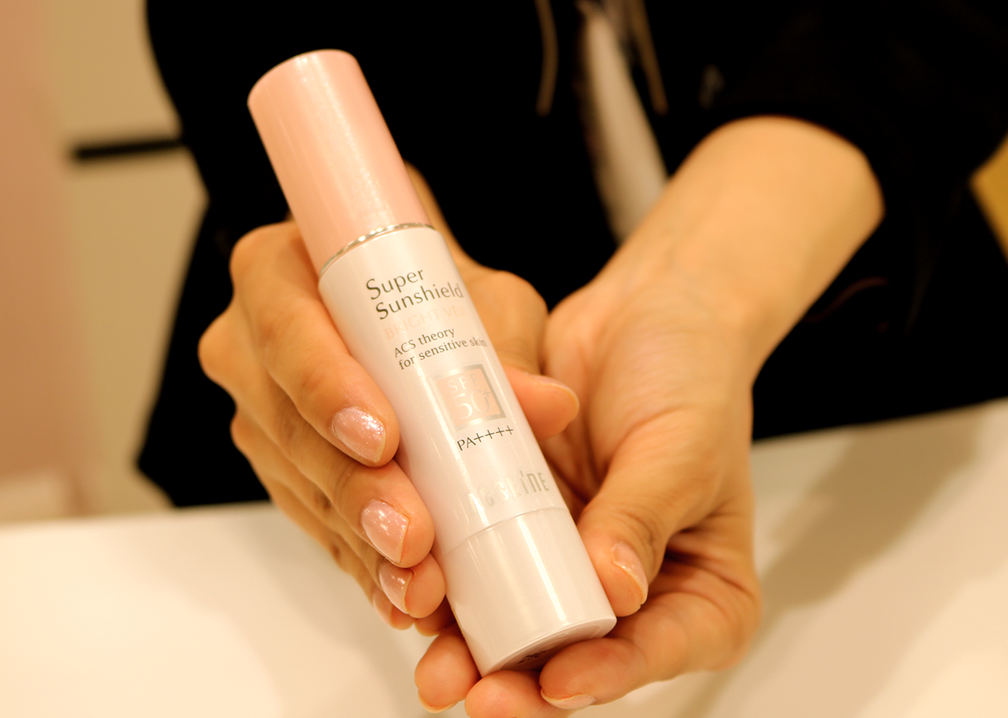
〈アクセーヌ〉スーパーサンシールド EX (22g)税込4,320円
SPF50＋でしっかりと紫外線から守ってくれる化粧下地です。日焼け止めにありがちなキシキシ感は全くなし！みずみずしく軽くて、しっとりと潤います。透明感のある自然なピンク色で、パッと明るい肌になりますよ。

夏肌の味方になる限定キット。
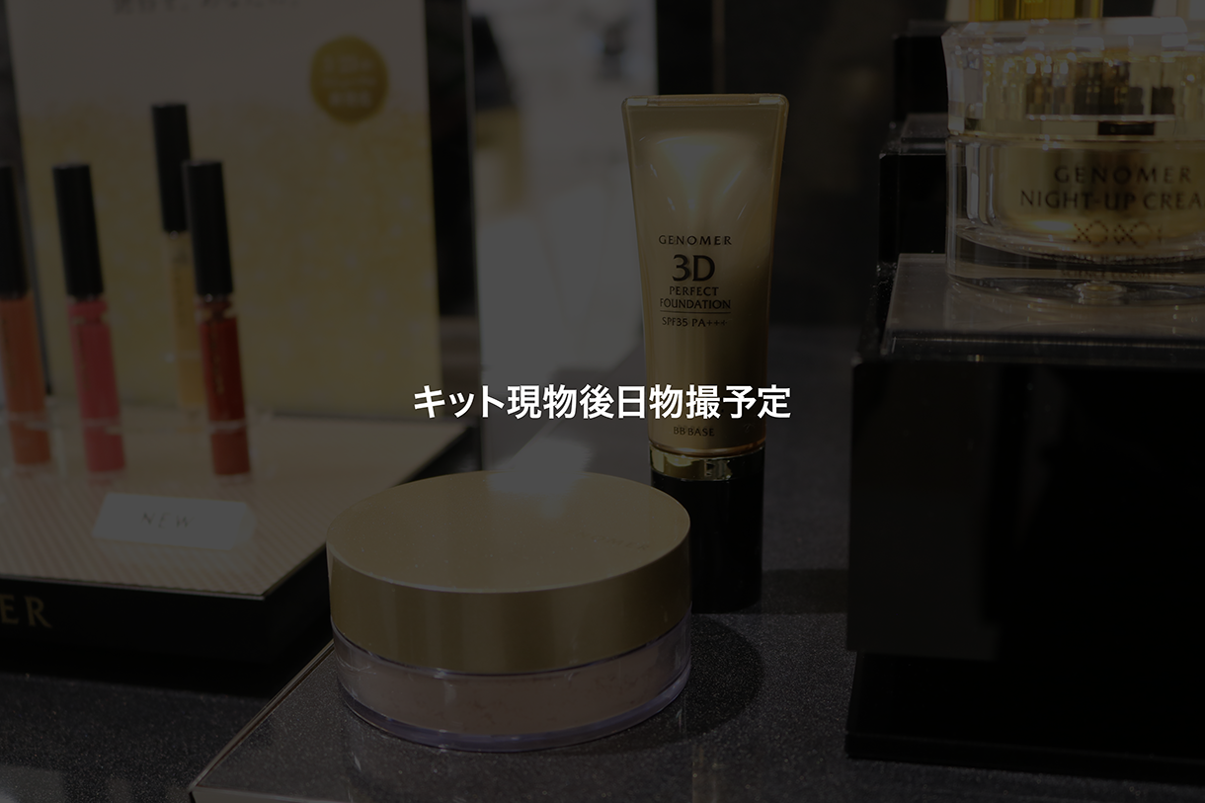
〈ドクターシーラボ〉ジェノマーキット 税込5,600円／セット価格※数量限定発売
気になる色ムラや毛穴をしっかりとカバーしてくれる「3Dパーフェクトファンデーション」シリーズと、潤いやツヤに加えハリを与える効果もある「BBパーフェクトクリーム」から1商品セレクトできるキットです。どちらもSPF35 PA＋＋＋なので、夏肌の強い味方になってくれますよ。ミニサイズの「3Dフェイスパウダー」とオリジナルカラーの「パーフェクトグロス」がセットになっています♡

石けんでオフできるミネラルたっぷりのファンデーション。
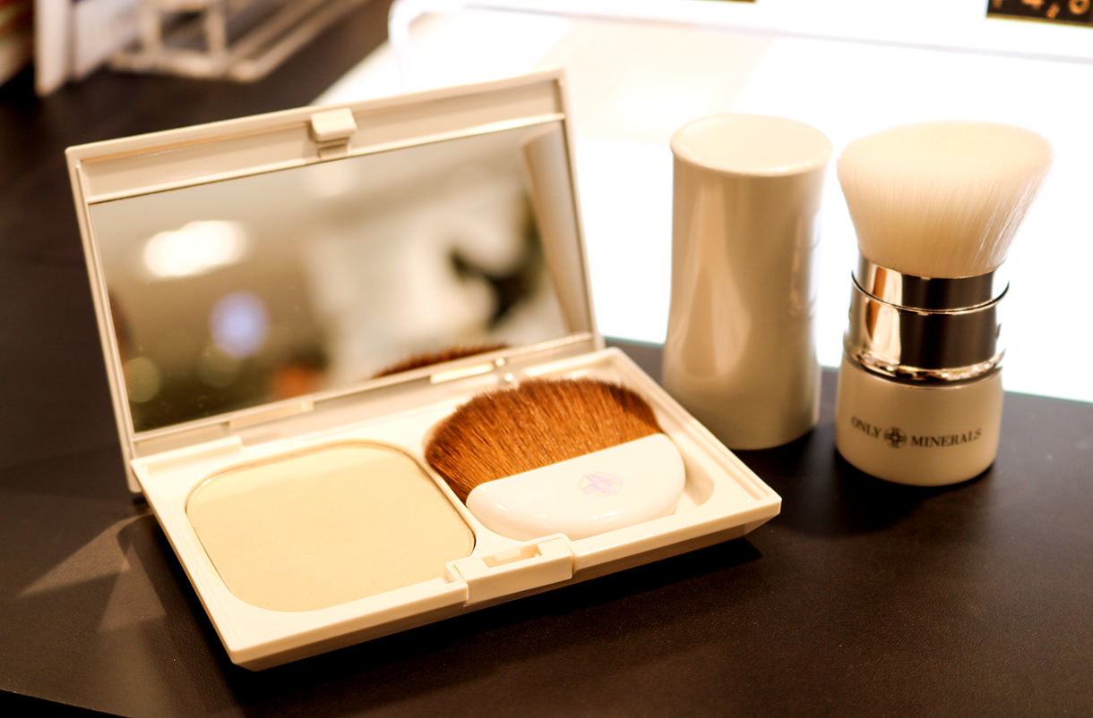
〈オンリーミネラル〉ミネラルクリアUVファンデーション ブラシセット 税込6,804円／セット価格※数量限定発売
SPF50＋・PA＋＋＋でミネラルたっぷりのパウダーファンデーションです。ふんわりつけると、薄づきなのにしっとりなじんでつややかな質感に。皮脂をコントロールして崩れにくいのもポイントです。限定デザインの専用ブラシ（右）は、絹のような柔らかさとしっかりとしたコシが感動モノ。簡単にプロ級の仕上がりになりますよ。

お肌にとっては過酷な季節だからこそ、しっかりケアを忘れずに。
美肌&美ボディで楽しい夏をエンジョイしましょう♫

